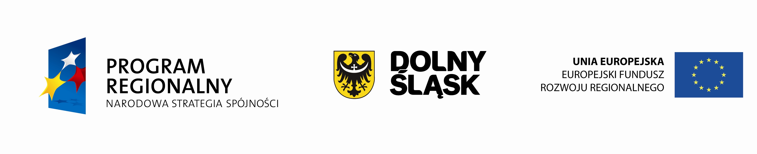
Fundusze Europejskie - dla Rozwoju Dolnego Śląska
Przebudowa pomieszczeń w budynku przy ul. Marchlewskiego 4
w ramach projektu „Realizacja programu społecznego poprzez działalność Centrum Integracji Społecznej na obszarze wsparcia w Kudowie – Zdroju – przeciwdziałanie wykluczeniu społecznemu mieszkańców obszaru wsparcia”

Całkowita wartość projektu: 469 033,32 zł
Wkład Unii Europejskiej: 316 785,92 zł
Beneficjent: Gmina Kudowa - Zdrój

Projekt współfinansowany ze środków Europejskiego Funduszu
Rozwoju Regionalnego w ramach Regionalnego Programu Operacyjnego dla Województwa Dolnośląskiego na lata 2007-2013.

Załącznik 1 a

